《操作系统》课程实验报告
实验名称 | Linux下的C++开发 |  |  |  |  | 实验序号 | 2
姓 名 | 张志荣 | 系院专业 | 信管 | 班 级 | 10 | 学 号 | 10207170529
实验日期 | 2012年11月 |  | 指导教师 | 丘文峰 |  | 成 绩
一、实验目的和要求
1.了解Linux下的gcc的使用；
2.了解Linux 下的C++开发；
3.了解使用pthread开发多线程库
二、实验预习内容
“Linux下的C++开发”的实验指导书
三、实验设备
1. 硬件配置： CPU Celeron® CPU 2.66GHZ
内存 1GB
硬盘： 80GB
2. 软件配置： 操作系统 WINDOW XP
3. virtualBox Red Hat Linux Server ISO安装软件包
四、实验内容及步骤
1．运行VirtualBox，并启动已创建的虚拟机；
2．运行终端，在默认目录下新建一个hello.c文件，敲入代码后，利用gcc命令进行编译，最后利用./a.out运行程序；
3．用同样方法生成pthread1.c线程库并插入代码后，使用gcc –lpthread pthread1.c进行编译，使用./a.out运行程序。重复两次，观察结果；
4 .与步骤3相似，生成pthread2.c包含10个进程的线程库，进行编译后运行程序。重复两次，观察结果
五、实验结果、分析与心得
1．新建hello.c文件，输入代码，进行编译后运行程序,查看结果
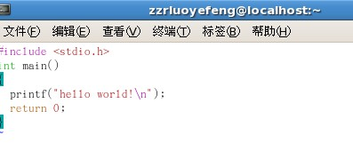
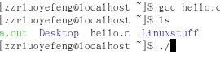
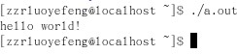
2. 使用vim pthread1.c创建程序文件，多运行几次看运行结果是否一样。
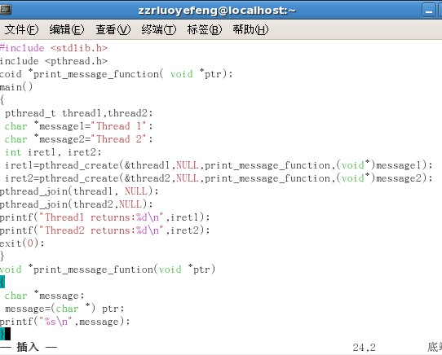

3．心得：每次运行之后的结果是不同的，了解了如何在Linux下进行C++开发。并在创建pthread1.c文件的过程中，了解线程组成的基本结构，与pthread的常用函数。
教师评语：

成绩:

教师签字：

